Статья на тему «Веселое путешествие в летний лес»
В рамках участия во Всероссийском фестивале «Праздник Эколят – Молодых защитников Природы», проводимого в целях формирования у детей экологической культуры, ребята вместе со своими родителями и воспитателем Эльзенбах Я.В. отправились в веселое путешествие в летний лес.
Фото1
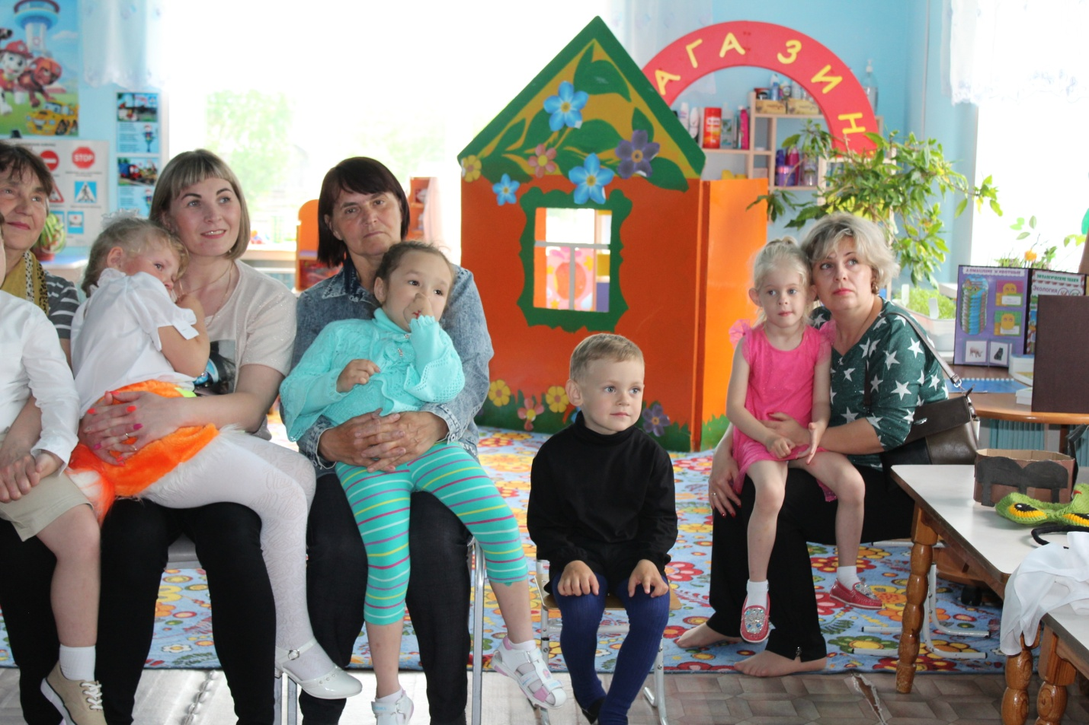
В лесу участники праздника повстречались с необычными сказочными героями, которые пригласили всех гостей леса на веселый спектакль «Под грибом» по мотивам сказки Сутеева. Где каждый ребенок и родитель любовался красотой и добротой, не только к природе, но и друг к другу.
Фото2
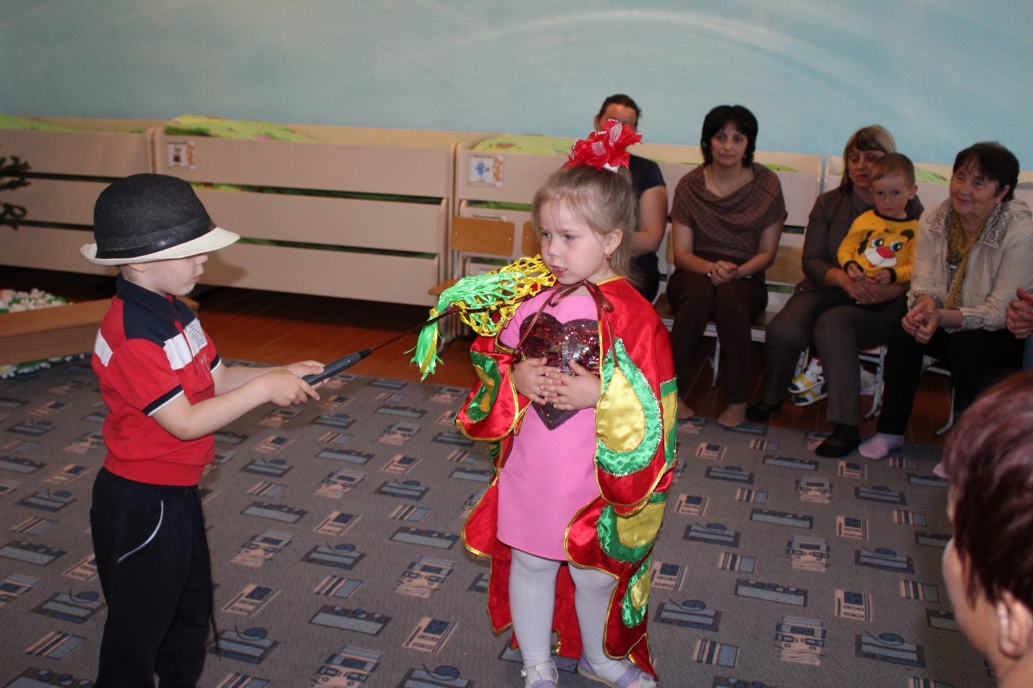
После спектакля, продолжая путешествие по природным просторам родители активно присоединились к детям для того что бы поделиться своими знаниями о природных объектах и поиграть в игру с мячом «Я знаю!».
Фото3
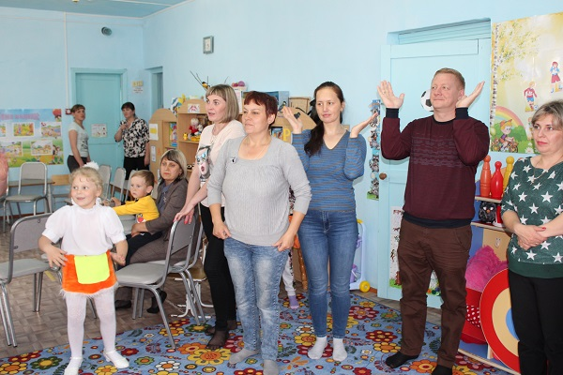
Если понаблюдать за животными, то можно увидеть много интересного и забавного, что и продемонстрировали дети на следующей остановке «Отгадай, кто это?».
Фото4
Продолжая путешествие родители и дети оказались в огороде у лесного зверя, медведя Михаила Потаповича, где вспомнили особенности выращивания овощей поиграли в игру «Вершки и корешки».
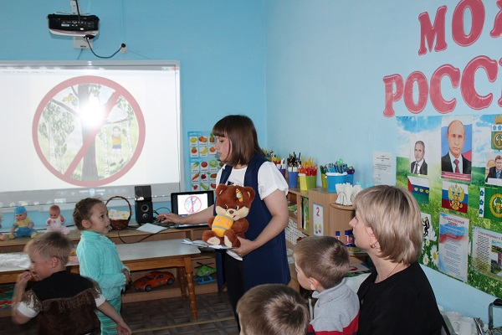
Фото5
Хозяин леса поделился своими переживаниями за природу и попросил гостей назвать правила «Чего нельзя делать в лесу».
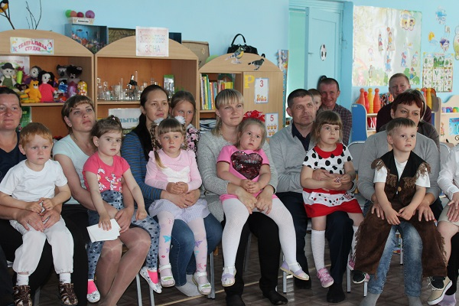
Продолжая путешествие ребята поделились друг с другом и гостями рассказами о том, как они заботятся о природе и посмотрели видеоролики на тему «Природа – мой друг!», «Детское общение с природой».
А в награду за заботу доброту, бережное отношение к природе всем ребятам вручены медали «Юного защитника природы»
Автор репортажа:Эльзенбах Яна Вячеславовна
воспитатель МАУ ДО «СЦРР – детский сад №1»

